299-2025-01-05.С-642
О признании утратившими силу отдельных постановлений Пермского муниципального района Пермского края

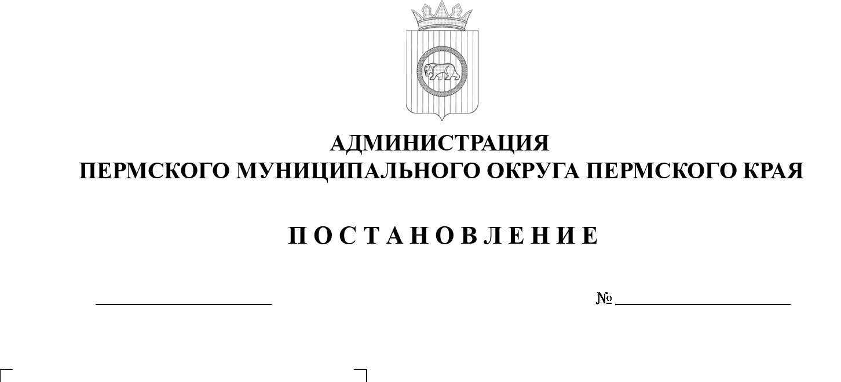
В соответствии с пунктом 6 части 2 статьи 30 Устава Пермского муниципального округа Пермского края
16.12.2025
администрация Пермского муниципального округа Пермского края ПОСТАНОВЛЯЕТ:
- Признать утратившими силу постановления администрации Пермского муниципального района Пермского края:
от 28 мая 2018 г. № 245 «Об утверждении порядка выплат стимулирующего характера и единовременной материальной помощи руководителям муниципальных образовательных организаций дополнительного образования детских школ искусства Пермского муниципального района»;
от 12 ноября 2019 г. № 773 «О внесении изменений в Порядок выплат стимулирующего характера и единовременной материальной помощи руководителям муниципальных образовательных организаций дополнительного образования детских школ искусств Пермского муниципального района, утвержденный постановлением администрации Пермского муниципального района от 28.05.2018 № 245».
- Настоящее постановление опубликовать в бюллетене муниципального образования «Пермский муниципальный округ» и разместить на официальном сайте Пермского муниципального округа в информационно-телекоммуникационной сети Интернет (www.permokrug.ru).
- Настоящее постановление вступает в силу со дня его официального опубликования.

Временно исполняющий полномочия
главы муниципального округа Мясоедов Д.А.

